PRZEDSZKOLE MIEJSKIE NR 8 "PROMYCZEK" TROCZEWSKIEGO 2A  99-300 KUTNO |  | 31.12.2025 |  |  | Urząd Miasta Kutno Plac Marszałka Józefa Piłsudskiego 18  99-300 Kutno
 | 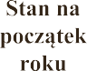 |  | 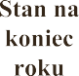 |  |  | 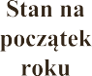 | 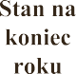
 | 408 117,23 |  | 413 084,51 |  |  | 151 953,69 | 115 913,97
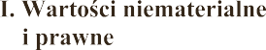 | 0,00 |  | 0,00 |  |  | 3 495 680,13 | 3 834 724,87
 | 408 117,23 |  | 413 084,51 | 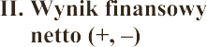 |  | -3 343 726,44 | -3 718 810,90
 | 408 117,23 |  | 413 084,51
 | 99 379,00 |  | 99 379,00 |  |  | -3 343 726,44 | -3 718 810,90
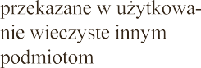
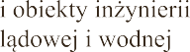 | 307 012,93 |  | 312 880,21 | 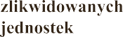
 | 1 725,30 |  | 825,30
 |  |  |  | 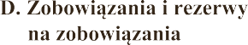 |  | 322 014,54 | 352 461,71
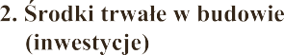 |  |  |  |  |  | 322 014,54 | 352 461,71
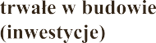 |  |  |  | 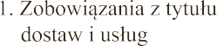
 |  |  |  | 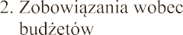 |  | 26 389,00 | 29 739,00
 | 0,00 |  | 0,00 | 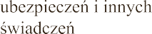 |  | 144 884,66 | 160 518,50
 |  |  |  |  |  | 127 808,50 | 141 791,12
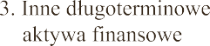 |  |  |  | 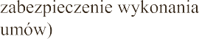

 | 65 851,00 | 55 291,17 |  | 22 932,38 | 20 413,09
 | 15 081,12 | 6 680,58 | 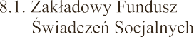 | 22 932,38 | 20 413,09
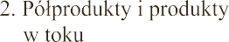
 | 15 081,12 | 6 680,58
 | 27 837,50 | 28 197,50
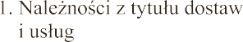
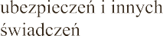
 | 27 837,50 | 28 197,50
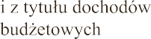
 | 22 932,38 | 20 413,09
 | 22 932,38 | 20 413,09
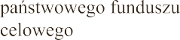
 | 473 968,23 | 468 375,68 |  | 473 968,23 | 468 375,68

Renata Majtczak Magdalena Kluska
2026.10.02

